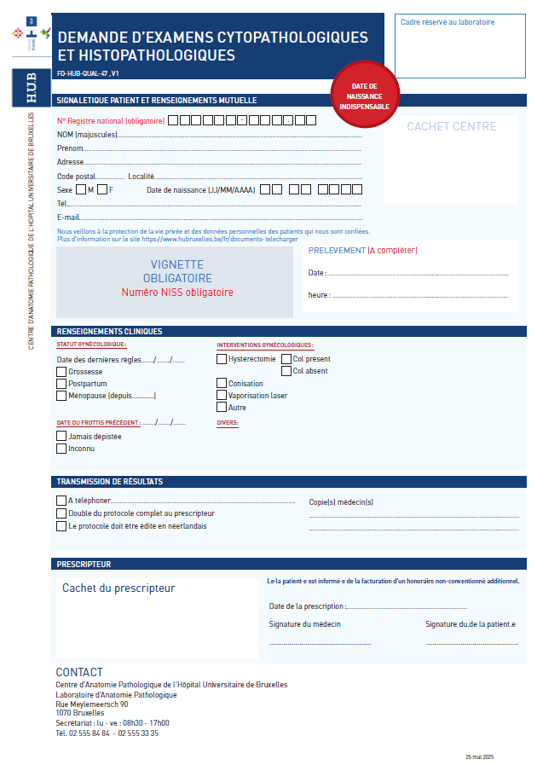
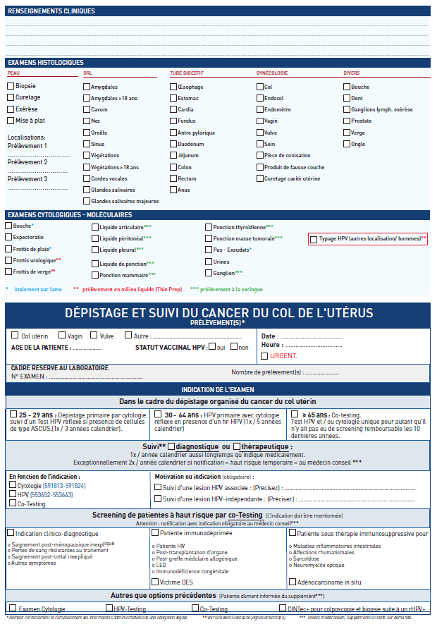

Validé le : 12 juin 2025
Par : Pr. Myriam REMMELINK
